Semaine du 5/12/2022

1. Correction des exercices
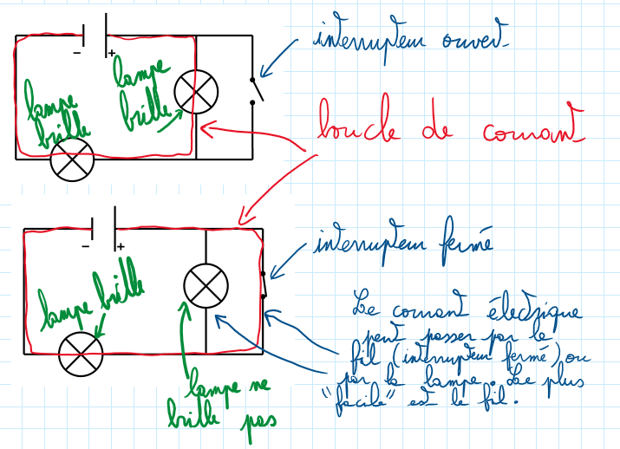
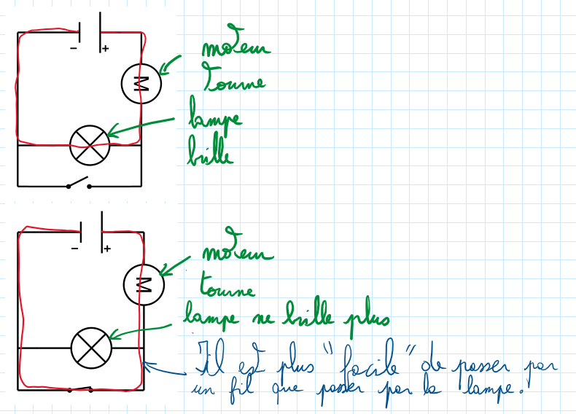

2. Suite et fin du chap IXb
Chapitre IXb : Le courant électrique
I. Utilisation de la diode
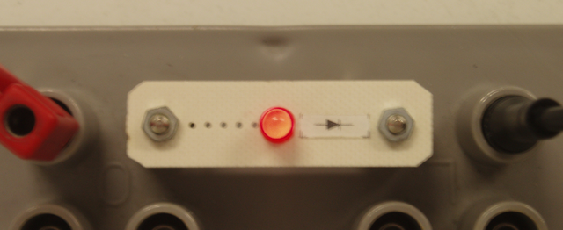
Le courant passe, la diode électroluminescente DEL brille.
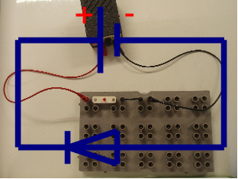 | 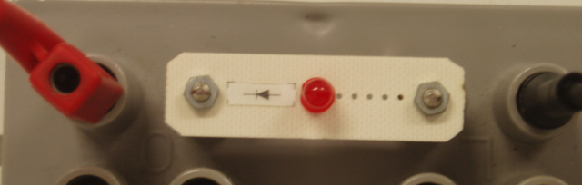
II. Utilisation du moteur
Suivant le sens de branchement, un moteur tourne dans un sens ou dans l'autre.
III. Le courant électrique
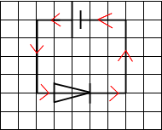il y a du courant, la DEL brille
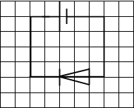pas de courant, la DEL ne brille pas
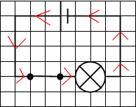la lampe brille
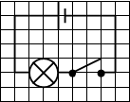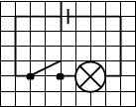
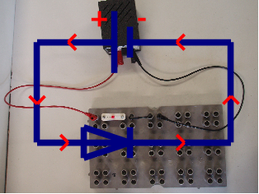travaux_decoration_roue_image_6.png

3. Exercices en classe
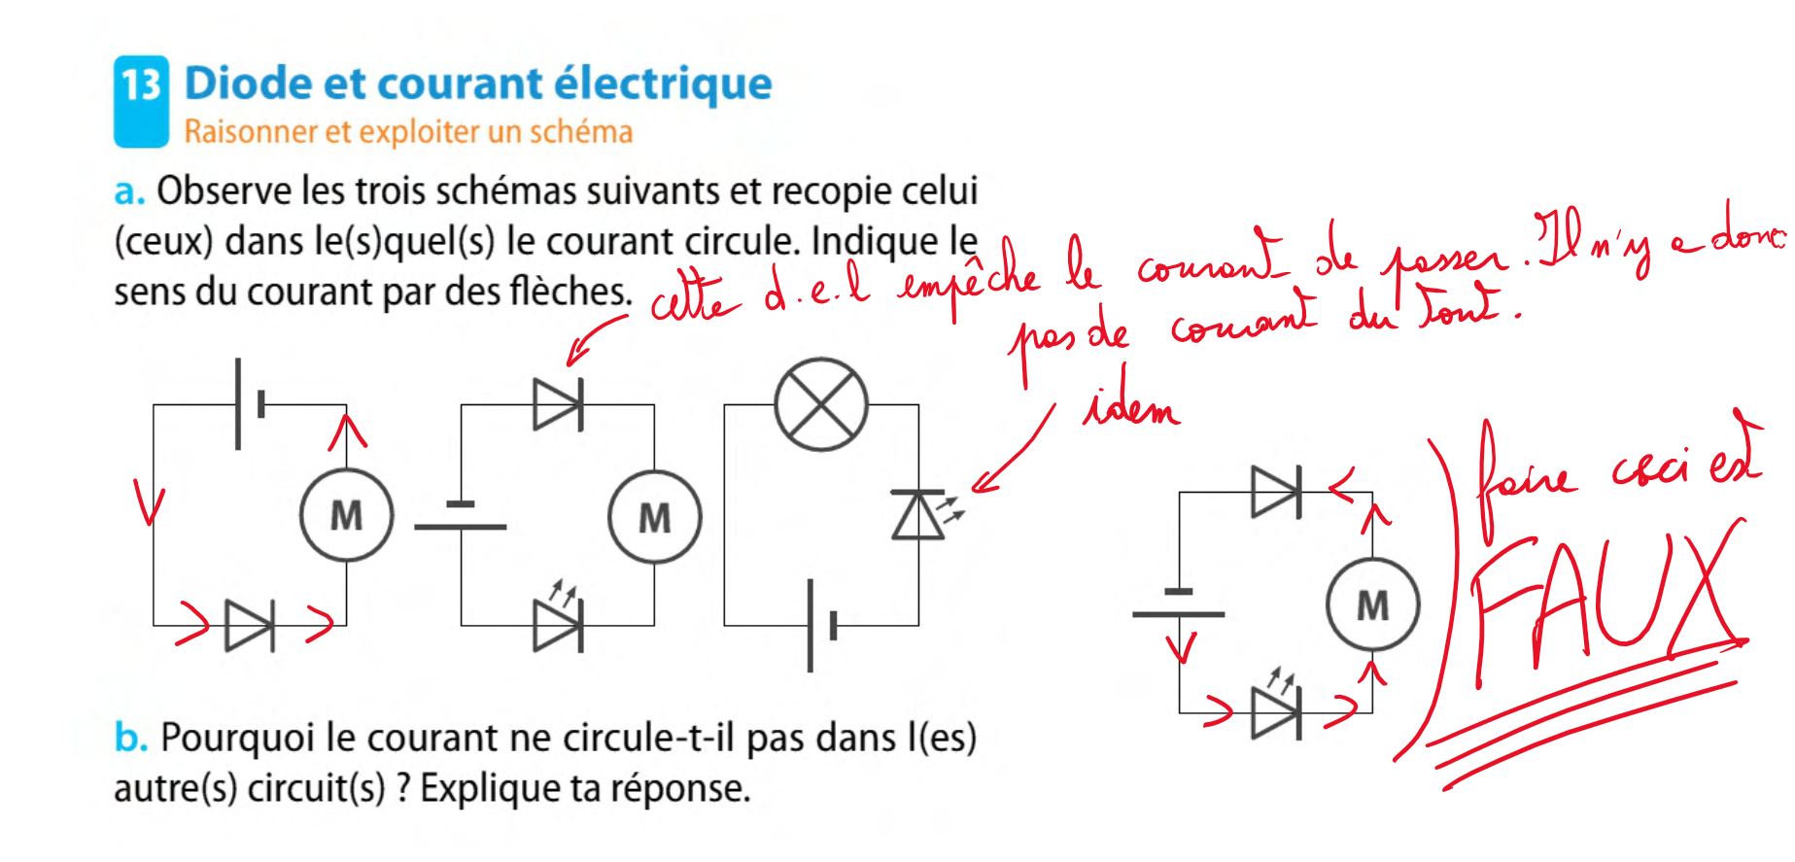

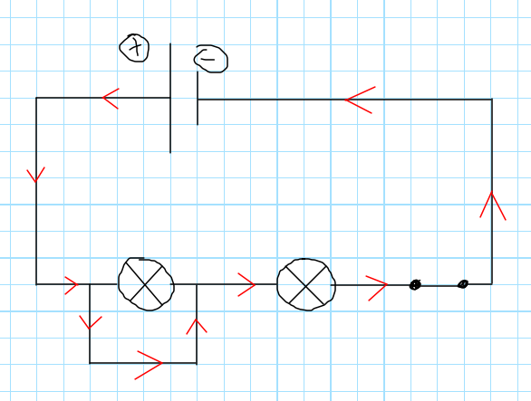c. La lampe L1 est court-circuitée car on a relié ses 2 bornes par un fil.

4. Exercices à faire pour la semaine prochaine
Ex 9 p 150
Ex 18 p 152
Pour les 5D et 5A que je n'ai pas le vendredi 16/12/22, il y a un contrôle sur toute l'électricité.

